**Свойства равномерно сходящихся последовательностей и рядов**

**Теоремы о непрерывности**

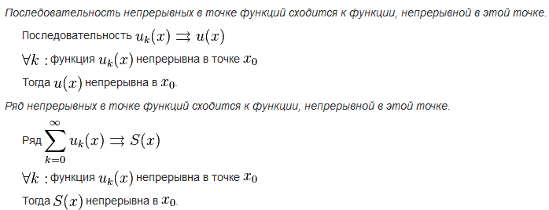

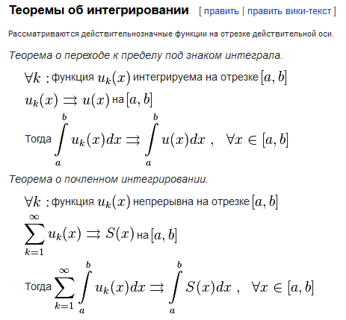

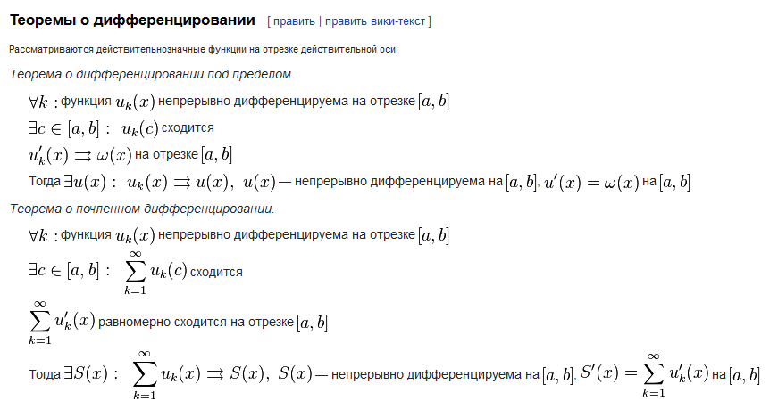

Теорема Вейерштрасса

Теорема. Если для функционального рядаC:\Users\Владимир\Desktop\index_html_m431f8975.gif(1) можно указать такой сходящийся числовой ряд C:\Users\Владимир\Desktop\index_html_m2b1debf.gif,что для всех n C:\Users\Владимир\Desktop\index_html_m502e631a.gif и для всех C:\Users\Владимир\Desktop\index_html_m157c383e.gifвыполняется условиеC:\Users\Владимир\Desktop\index_html_m314a81f5.gif (2), то ряд (1) сх-ся абсолютно и равномерно на мн-ве Е.

